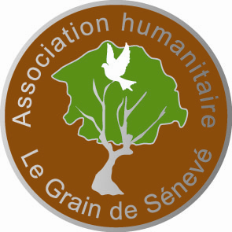
La LETTRE du GRAIN
Mai 2008
Association LE GRAIN DE SENEVE
16 Route de Paris 76240 Le Mesnil Esnard
Tél : 02.35.23.83.86 Messagerie : pchevre@wanadoo.fr
Association LOI 1901 N° 141988 81 1

Editorial

Mes mots pour le dire
__________________

Un de mes compatriotes, le Dramaturge Algérien Slimane Benaïssa, disait avec amertume : « Les Algériens sont trop excessifs. Nous sommes plus Palestiniens que les Palestiniens. Nous sommes plus Sahraouis que les Sahraouis. Le problème est qu’on n’est pas assez Algériens » (Journal « Le Matin » - Alger).

J’avoue m’y retrouver assez dans cette description et ces propos qui m’ont ramenés
à un souvenir lointain où je n’étais qu’une Lycéenne à Alger et qu’au cours de la récréation, un illustre Professeur d’arabe, M. Sénocci discutait de la Palestine qui me semblait alors bien confuse d’un point de vue géographie et particulièrement éloignée ...

Ce n’est qu’à 40 ans que je suis partie afin de servir ce peuple dans les territoires occupés. Avec le recul, cela me paraît peu de chose ... La Palestine m’interpelle ... Je dois me battre et m’investir pour permettre à ses enfants de vivre ... de survivre car ce sont eux qui représentent l’avenir de ce peuple !

Quand au peuple Palestinien, c’est lui qui fait les frais de ces luttes fratricides bien qu’à Gaza, la culture Française résiste sans faillir depuis près de 20 ans .... Le Centre culturel français de Gaza poursuit imperturbablement ses activités et parvient même à s’agrandir ... une constance qui force l’admiration des Palestiniens.

Il faut bien reconnaître que l’intifada s’est soldé par un échec total.
Les représailles Israéliennes aux tirs de roquettes Palestiniens sont de plus en plus meurtriers et les négociations pour la paix piétinent ...

Côté Israéliens, l’implantation et la colonisation se poursuivent. Israël a beau s’être engagée à Arnapolis en novembre 2007, les constructions au sein des colonies se développent plus fort et plus vite que jamais ... jusqu’à ce qu’au final plus rien ou presque ne subsiste de la promesse d’Israël.

« Depuis longtemps, la Palestine est abandonnée aux manipulateurs » comme le dit M. Dolot Bizzi. Elle n’est plus la cause centrale des Arabes ...
Ainsi que nous l’écrit Soeur Sophie, « la situation en territoires occupés continue de dépérir » ...

C’est pourquoi je lance cet appel, ce cri, en vue de subvenir aux besoins de ces bébés, ces enfants dont trois sont déjà dans un état grave ... Ils ont besoin de votre aide pour être soignés à l’Hôpital de Hadassah en Israël.

Agissons, Agissez ! ... Votre humanité et votre générosité peut parvenir à les sauver !
Lucille
Auteur « Les larmes de cristal »
Editions Presses de la Renaissance

____________________________________________

Sommaire

Editorial
Message de Soeur Sophie.
Lecture, des livres à découvrir.
Trophée de la Renaissance 2008

Message de Sœur Sophie- Filles de la Charité St Vincent - Béthlehem :

A Bethléem, le 07 avril 2008.

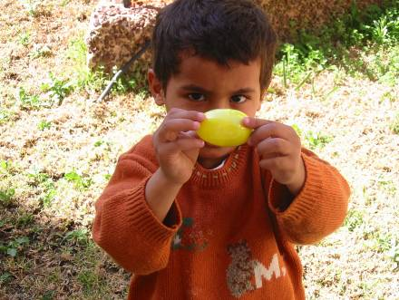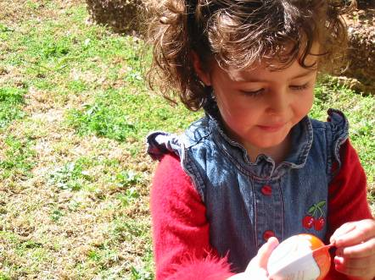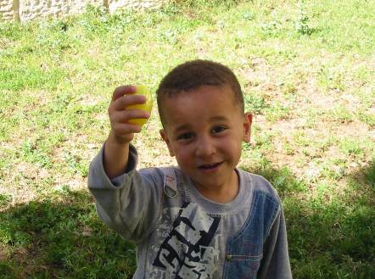
Rami, Shaed et Mahmmoud vous acceuillent et vous saluent chaleureusement

Chers amis et bienfaiteurs,

La situation en territoires occupés continue de dépérir, les sévères contrôles militaires continuer d’humilier cette population. Le mur continue de se construire et de séparer les peuples en diminuant les droits les plus fondamentaux des palestiniens.
Après une annonce publique du gouvernement israélien en fin d’année 2007, concernant une facilité des visas pour tous les religieux de Terre Sainte, nous nous apercevons, avec grande déception, que ce n’est pas le cas.

Le bilan du mois de mars est catastrophique, désespérant. C’est un bilan de guerre qui s’élève à plus de 150 morts côté palestinien essentiellement à Gaza, tombés sous les bombes de l’armée israélienne. Nous savons, par expérience, que mis à part les pertes humaines, ces violences disproportionnées et injustifiées, jettent à la rue encore plus de familles démunies. Oh, combien d’enfants, victimes innocentes, paient le prix de la folie des hommes. Peu après ces massacres, un attentat à Jérusalem causait la mort de 8 jeunes étudiants juifs. Cette escalade de violence est entretenue par des gens peu désireux de Paix, pour qui la vie humaine, n’a plus de valeur. Mais aussi par des personnes ayant des vies proche du néant, sans droits, sans libertés, sans loisirs.

La Terre Sainte crie, pleure et saigne d’une occupation militaire et civile qui a trop martyrisée les deux peuples. Assez ! Cette chère Terre ne peut être divisée en une société libre et joyeuse à l’Ouest, et en une prison misérable et démunie à l’Est. Il n’y a aucune raison que la vie des uns ait moins de valeurs que celle des autres.
La conférence d’Annapolis est déjà oubliée dans les esprits, le désespoir alimente ces gens résignés.
Comment vivre dignement sans sécurité, sans projet, sans futur…avec des enfants ?
Jusqu'à quand, cette situation déplorable et miséreuse va-t-elle continuer de détruire les familles ?

A Bethléem, le taux de chômage atteint 60-65 pourcent, nous le ressentons quotidiennement auprès des familles cherchant une écoute, une aide, un réconfort.

La ville de Bethléem vit toujours dans un avenir sombre, sous la crainte permanente d’incursions, mais nous devons continuer notre travail d’accueil, de sécurité et d’amour auprès de nos petits écrins d’espérance, et au service des familles pauvres.

Chers amis et bienfaiteurs, vos gestes de soutien, d’amitié nous touchent. En faisant ces dons, vous donnez plus de valeur à ces biens, car vous les enrichissez d’un acte moral.

Sachez qu’au delà de l’aspect pécuniaire, c’est une épaule qui nous supporte et une conscience qui nous encourage dans notre travail au quotidien.

Ce qui nous fragilise, durement, sont toujours les quelques interventions médicales imprévues et coûteuses pour les enfants (notre petite Nadwa, bédouine, atteinte d’une tumeur très avancée au foie et suivie par l’hôpital Hadassah, Hiba (bébé abandonnée inhumainement), présente de grandes difficultés psychomotrices nécessitent de la physiothérapie régulièrement et beaucoup de disponibilités de notre équipe, Youssef opéré trois fois d’un atrésie d’oesophage qui a démarré un programme de physiothérapie et continue d’être suivi par l’hôpital Hadassah, Ayman avec son infection auditive, Weissam et son autisme etc. …)

De plus, le coût de la vie, ici, ne cesse d’augmenter fortement. Un rapport du C.I.C.R démontrait que les produits alimentaires avaient augmenté de 80 pourcent en moins de 2 ans. Le prix du carburant, du fuel est très haut. L’hiver fut rude cette année et les basses températures, surtout la nuit, ont entraînées une surconsommation de fuel et d’électricité. Et puis l’eau nous est régulièrement coupée, sévèrement rationnée. Cette denrée devient rare et donc précieuse. Tous ces facteurs nous amènent à être extrêmement vigilant dans la gestion de auprès de 10 enfants.
Notre crèche et notre jardin d’enfants accueillent tous les jours plus d’une centaine d’enfants qu’il faut nourrir et scolariser.
Notre travail a pour vocation d’apporter amour, sécurité, motricité, éveil et harmonie afin que nos petits protégés puissent grandir en atténuant leurs traumatismes antérieurs.
Ce programme indispensable à une croissance harmonieuse, apporte épanouissement, curiosité, confiance et leur construit un bagage solide pour l’avenir.
Les résultats de ce programme sont encourageants, parfois surprenants et nous conforte dans l’idée de le faire vivre, coûte que coûte, mais que d’investissement au quotidien.
Notre structure et les personnes qui l’animent mise humainement sur cette future génération d’enfants qui seront appelés à être responsables et décisionnaires de leur avenir.

Votre générosité nous montre combien les obstacles peuvent être franchis quand l’Esprit nous unit.

Merci pour l’amour que vous offrez aux enfants, votre amitié et votre conscience construisent l’âme de cette œuvre.

Recevez nos salutations les cordiales respectueux, en communion de prières,

« Dieu se cache à l'esprit de l'homme, mais il se révèle à son cœur ».

Sr.Sophie BOUERI
Fille de la Charité

LECTURE – Des Livres à Lire et à découvrir

« Sur les pas de Jacques Brel »
de Michel Quint & Philippe Lorin (Presses de la Renaissance)

« Quel défi. Mais quelle merveille aussi. Cet album est composé des illustrations de Philippe « Lorin qui donnent à l’ensemble une impression de nostalgie et de tendresse, en harmonie « avec le texte de l’écrivain ». (Le FIGARO – 19.02.08)

« Ma Terre est une femme »
de Jacques Rocher (Presses de la Renaissance)

« Le combat d’un industriel pour préserver notre planète ».

« Il était un Pays, une vie en Palestine »
de Sari Nesseibeh (JC Lattès)

« Subtil, grave et aussi empreint d’humour, dresse un portrait incisif de la société « Palestinienne et éclaire d’un jour nouveau la tragédie Israelo-Palestinienne « AMOR OZ » »

______________________________________________________________________________________

Trophée de la Renaissance 2008. Golf du château de Rochefort en Yvelines

Déjà six années que se déroule régulièrement à cette époque « le Trophée de la Renaissance !
Le temps n’a nullement affecté l’enthousiasme que provoque en nous cette compétition de golf au profit des enfants de Bethléem en Palestine !.
Cette année encore Monsieur Philippe Lorin sera des nôtres et viendra dédicacer sur place son superbe ouvrage « Sur les pas de Jacques Brel » en la présence du Directeur littéraire des Presses de la Renaissance, Monsieur Alain Noël.
Joueurs de Golf et habitants de Rochefort en Yvelines, mobilisez vous nombreux à cette occasion !

Nous comptons sur votre présence lors de cet évènement sportif et littéraire et vous remercions à l’avance de votre participation.
Article du Point daté du 3 mai 2007 :
« La mer Rouge, pour lui, n'a plus de secrets. En digne héritier, Guillaume de Monfreid a chaussé les bottes de l'aïeul mythique. Cela donne un beau livre, de feu et de contrebande, d'amitiés et de tragédies. De Marseille à Djibouti, d'Aden à l'Abyssinie, Monfreid le jeune, architecte, n'a pas failli à la tâche. Un récit de voyage superbement illustré qui résonne comme un hommage à l'écrivain disparu et comme un poème sur l'aventure toujours recommencée. Au fil des pages, tel un prolongement aux journaux de bord de l'écrivain et à ses fabuleuses courses au trésor, on respire les péripéties d'Abdel-Haï, l'Esclave du Vivant, le surnom du flibustier reconverti à l'islam, sur ses boutres “Fath el-Rahman”, “Altaïr” ou “Mousterieh”. Bon sang ne saurait mentir : dans le monde de l'aventure, la maxime fut maintes fois démontrée. Guillaume de Monfreid prouve qu'elle est vraie aussi pour le testament littéraire. »

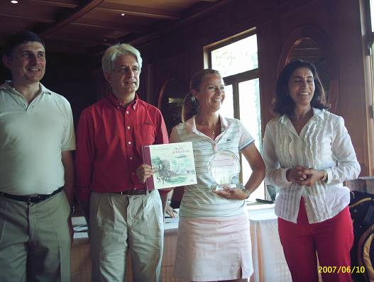
Remise des prix 2007
En partant de la gauche : P. CHEVRÉ Président du Grain de Sénevé, G. de MONFREID Parrain du Trophée 2007
La gagnante du trophée et Lucille Fondatrice du Grain de Sénevé.

